2020操舵作成資料

# 初めに

まず初めに、今回の操舵はワイヤーリンケージではなく、フライ・バイ・ワイヤを用いて作成しております。それを念頭に置いた上で読んでください。  
要はマイコンでサーボモーターを制御するということです。  
　また、このサーボモーターと尾翼の接合方式については19執行の渡邉さんに聞いてください。(強度計算とかわからなければ設計にやらせるのが吉)

# 基本設計について

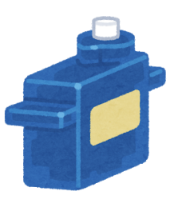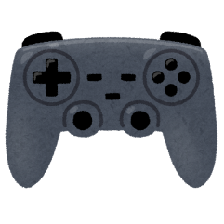　今回の操舵は(例年通りだが)アナログを倒すことで、尾翼のサーボモーターが動作する事を最終到着地点として作成している。

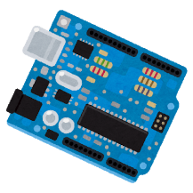

　そこで、必要なものは大きく分けると「マイコン」「アナログスティック」「サーボモーター」の3つとなる。その他にもこれらを繋ぐ基板を設計したりと、することはあるがそれについては後で解説する。

# マイコンについて

**使用する製品について**

　使用するマイコンは「Arduino Uno」及び、その互換製品の「Arduino Nano」となっている。

　メーカーは「Arduino Srl」で、秋月電子や千石電商、Amazonなどでも販売されている。以下がその販売ページのリンクとなっている。

<http://akizukidenshi.com/catalog/g/gM-09059/>

<http://akizukidenshi.com/catalog/g/gM-07385/>

　実際に機体に搭載するのは、マイコンの重量の問題でArduino Nanoを選択した。しかし、開発段階ではArduino Nanoは不便なため、Arduino Unoを使用することを推奨する。

　また、Amazonなどでは廉価版が販売されているので、開発段階ではそちらを使用するのも良いかと思う。

**製品の特徴について**

* プログラム作成がとにかく楽、そしてプログラム作成のための資料が多い
  + Arduino以上に初学者に優しいマイコンは無いため、これを使用している
  + 入門用の学習書や、学習サイトが豊富だから各自で学べる
  + より軽量化する場合や、より高機能な物が必要ならpicマイコンを試してもいいかもしれない (picをやるなら初学者のためにちゃんと講習すること)

**補足**

　以前はRENESASのマイコンを使用していた。そちらはより軽量でより単価が安く、より高性能となっている。しかしながら使用するにはそこそこ高度な技術と知識が必要となるので、注意してほしい。ちなみに私の代で完全にArduinoに切り替えたので、必要であれば私(20執行の山田)に聞いてみてほしい。また、RENESASやpicを使用できる人であっても以後の引き継ぎを考えると、Arduinoに乗り換えたほうが教育コストの軽減などに繋がるので、Arduinoを使用してほしい。

# アナログスティックについて

　アナログスティックに関しては、本資料を読むよりも先に該当のデータシートを見ることを強く推奨する。また、本資料にはデータシートには書いていない注意事項を記載しているので、その点をこの資料で確認してほしい。

**使用する製品について**

　使用するアナログスティックは「SainSmart」の「JoyStick Module」で、秋月電子で売っている。以下がそのリンクとなっている。

<http://akizukidenshi.com/catalog/g/gM-08763/>

**製品の特徴について**

* 中央部と外縁部のデッドゾーンが大きい
  + そのため、繊細な動きに対応させたければ別のスティックを使用することを検討したほうがいいかもしれない。

**搭載する機能について**

* アナログスティックの傾きを読み取る機能
  + Arduinoのanalog readを使用して実現
* アナログスティックの中央値の再設定機能
  + アナログスティックに付属しているスイッチを押すことで再設定するように設定
  + 通信線の長さや、現地の温度湿度で変化する可能性があるため、搭載する必要アリ

**補足**

　記述内容から分かるように、現在のアナログスティックはあまり性能が高くない。そのため、必要に応じて高性能なアナログスティックへ移行する必要があると考えられる。余裕があれば色々と試して選定してみてほしい。

# サーボモーターについて

　サーボモーターはアナログスティックと違い、データシートを読むだけだと仕様がよく分からないだろう。(少なくとも筆者は一読では分かりませんでした(白目))  
なので、ここではできるだけ噛み砕いて書いていきたいと思う。  
　ただ、この資料だけだと細部まで触れられないので、細部はこれを読んだ後に改めてデータシートを参照して勉強するように。データシートには全部書いてあるのでそれを見ることが大切だ。

**使用する製品について**

　使用するサーボモーターは「近藤科学」の「KRS-4031HV ICS」で、主にツクモロボット王国などで販売されている。以下が公式ページと販売ページのリンクとなっている

<https://kondo-robot.com/product/krs-4031hv-ics>

<https://robot.tsukumo.co.jp/products/detail/57>

**製品の特徴について**

* 「ICS3.5」という近藤科学独自のシリアル通信規格を用いて、シリアル通信による制御が可能なため、信頼性は高い。なお、pwm制御も対応しているため、不安ならばそちらを使用するのも一考するべき。
  + このICS3.5の通信機能はデフォルトでArduinoに搭載されいないため、適切な回路設計及びソフトウェア設計が必要となる。
  + ICS3.5をArduinoで動かす際の参考サイト：<https://qiita.com/kedtn/items/7174f5112d99f12ce0e7>
    - なお、ICS3.5設計時に気を付けなければいけないのはArduinoのソフトウェアシリアル機能は115200bpsに対応していないため、ArduinoでICS3.5を使用するならハードウェアシリアルを使用すること。
* サーボホーンは付属していないので、この製品に対応したもの(例：<https://kondo-robot.com/product/allowhighthorn>)を別途購入する必要がある。

**補足**

　この他にもサーボモーターは様々な種類があるため、一番使いやすいサーボモーターを探してみるのも良いかもしれない。また、近藤サーボのなかでもよりトルクの強いものなどもあるので、そちらに切り替えをし、必要に応じてトルクを調節することをおすすめする。(まぁ、電装畑の人間にとってトルクがどれくらい必要なのかはよく分からないが)

# 操舵基板について

　操舵基板とは、マイコンとその他の電子素子を詰め込んだ基板のことである。以下にその回路図を記載する。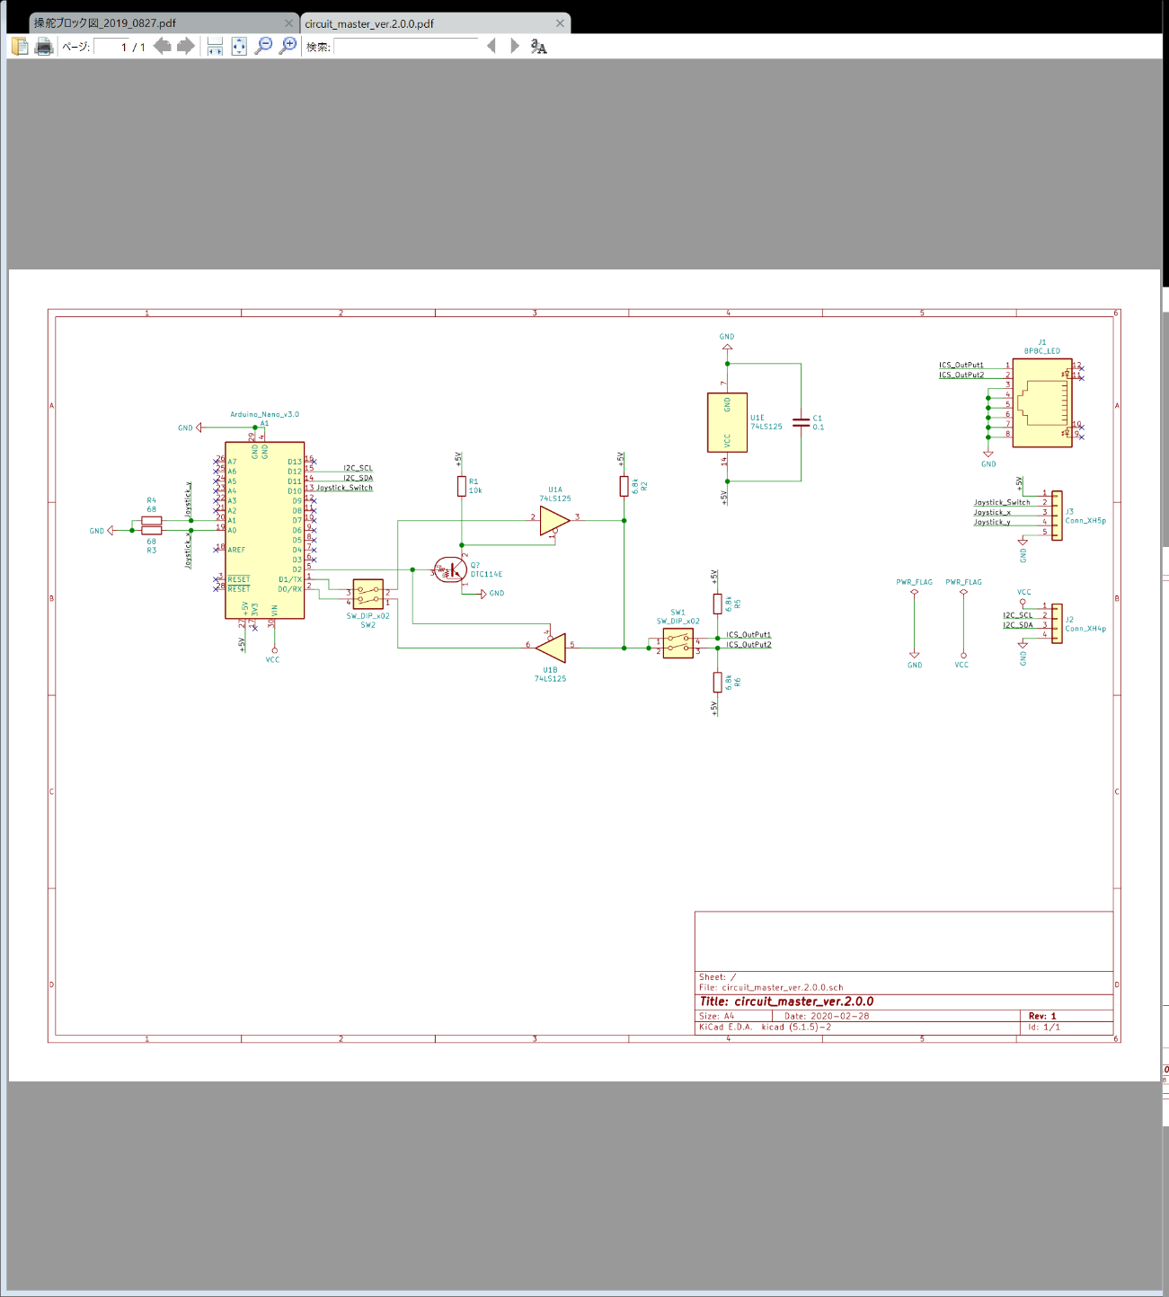

**役割について**

　Arduinoの搭載と、ArduinoのUARTをICS3.5規格に変換するのが主な役割となっている。それ以外にもArduinoをアナログスティックやメイン基板へ接続するための圧着端子を搭載するなどしている。

**設計の注意点**

　Arduinoは仕様上、ソフトウェアシリアルでは115200bpsの通信が不可能なため、ハードウェアシリアルを用いてサーボモーターと通信する必要がある。しかし、サーボモーター用にハードウェアシリアルを使用すると、回路の仕様上PCからArduinoへの書き込みが不可能となる。そのため、Arduinoと規格変換との間にスイッチを設けている。

**LANコネクタの使用について**

　また、ここでLANコネクタを使用しているわけだが、これは操舵の基板から尾翼に存在するサーボモーターまでをLANケーブルで接続するためである。  
　個人的にLANケーブルにいくつかのメリットがあると考えている。以下にまとめてみた。

1. 接続、切断がアタッチメントを用いることで、容易に可能である。
2. 刺し間違いなどが発生する可能性が極めて低い。
3. 代替品の用意が簡単に済む。

　代表的なところだと以上となる。ただ、重量の増加という非常に大きいデメリットが発生する点は留意してほしい。

# 基板の設計と発注について

　私はハードウェア方面にあまり強くないため、上記の「近藤科学のロボットサーボをArduinoで動かす」というページを参考に「KiCad」を用いて回路図の設計と、基板の設計を行った。また、基板や回路の設計は「Eagle」というソフトも存在しているので、そちらを使用しても問題ない。  
　また、KiCadの詳しい操作法などについては「KiCad_Basics-51x-v150a」を参照して欲しい。

**設計及び発注の注意点**

1. KiCadのライブラリに問題がある。これは今回の回路図の設計をしている最中に出会い、そのまま誤発注をする原因となったものだ。どういうことかというと、上記の回路図にある抵抗入りトランジスタのピン番号が、実際の製品と異なっているのである。そのため、必ず設計する際は一つ一つの電子素子のデータシートを確認しつつ、各パーツのピン番号が正しく打たれているかを確認してほしい。もちろん、基板設計を行ったあと、基板設計の画面でも各パーツが正しく接続されているかも確認されたし。
2. 発注する際は、必ず発注先のサイト(例：FusionPCB)でガーバーデータの作成方法を確かめるように。もちろん上記のKicadの資料にもガーバーデータのエクスポート方法は載っているが、発注先のサイトによってはそれではだめなケースも存在する。その際は発注先のサイトに合わせなければならないため、確認はしておかなければならない。そうしなければ誤発注に繋がると思ったほうがよい。

# 各パーツの接続について

**アナログスティックと操舵基板間**

　XH規格の圧着端子を用いて通信する。その際、「アナログスティック_x軸」「アナログスティック_y軸」「アナログスティック_スイッチ」「5V」「GND」の5ピンが必要となる。  
　接続用ケーブルは一般的な銅線を用いて問題ない。

**サーボモーターと操舵基板間**

　操舵基板からLANケーブルを用いて尾翼まで通信を運び、そこで改めてLANからピンヘッダに変換。LANとピンヘッダ変換には基板を一つ用意し、そこにサーボモーター用の電源を装着できるようにする。ピンヘッダとサーボモーターをピンソケット付きのジャンパーワイヤで接続することとなる。  
　なお、その際に操舵基板に必要なのは「GND」「サーボモーター1への通信線」「サーボモーター２への通信線」の3つ。LANピンヘッダ変換基板では、サーボモーターそれぞれに「GND」「通信線」「VCC」の３つ、操舵基板向けに「GND」「サーボ通信線」×２(ただしLANを用いる)、サーボモーター電源向けに「GND」「VCC」の２つ。これらを用意する必要がある。(回路図はもう少々お待ちを)

# 最後に

　以上が2020年度の操舵の概要となる。もちろんこの中では説明しきれていない部分が多分にあると思う。それについて疑問が発生したらぜひ聞いてほしい。  
　ただ、5～15分程度でいいから自分で考えてみる、これが一番自身の成長に繋がると思う。だからこそ、考えてわからなかったら、その後に聞いてみるという事を癖付けようとしてみてほしい。